**08.04.2020**

1. Двигательная деятельность

«Задания в равновесии и прыжках»

Цель: Повторить задания в равновесии и прыжках

Равновесие - ходьба по уменьшенной плоскости боком приставным шагом (2-3 раза); страховка обязательна.

Прыжки на двух ногах через 5-6 шнуров, лежащих на полу на расстоянии 0,5 м один от другого; повторить 2-3 раза.

Игра малой подвижности «По дорожке»

Раз, два, три, четыре, пять,

Будем ноги разминать.

Мы шагаем по дороге,

Поднимаем выше ноги. (Ходьба на месте.)

И по этой же дорожке

Скачем мы на правой ножке. (Подскоки на правой ноге.)

А теперь еще немножко

На другой поскачем ножке. (Подскоки на левой ноге.)

По тропинке побежим,

До лужайки добежим. (Бег на месте.)

На лужайке, на лужайке

Мы попрыгаем, как зайки. (Прыжки на месте на двух ногах.)

Мы похлопаем в ладошки,

Пусть попляшут наши ножки. (Произвольные танцевальные движения.)

Стоп. Присядем – отдохнем. (Приседание.)

И назад пешком пойдем. (Ходьба на месте.)

1. Аппликация «Загадки»

Цель: Закреплять умение детей соотносить плоские геометрические фигуры с формой частей предметов, составлять изображение из готовых частей, самостоятельно вырезать мелкие детали. Упражнять в аккуратном наклеивании.

Материалы к занятию: готовые части, из которых можно составить изображения предметов (дом, корабль, неваляшка). Полоски бумаги разного цвета (для дополнительной декорации предметов). Клеёнка, салфетка, ножницы, клей, лист бумаги.

Демонстрационный материал: изображения предполагаемых предметов, которые можно изготовить (дом, корабль, неваляшка).

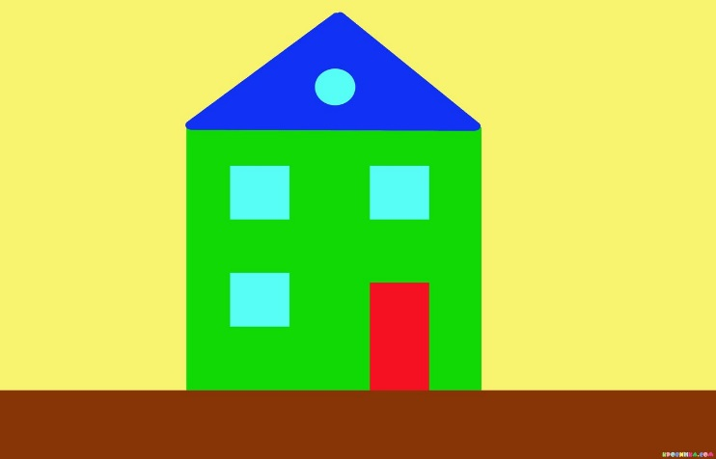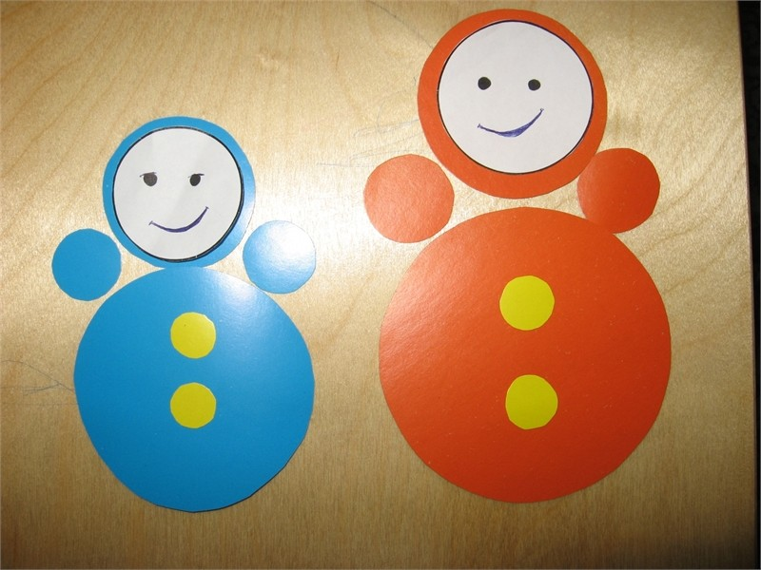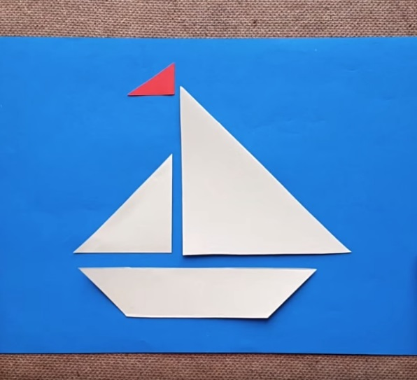

Ход

Взрослый: Загадка – это краткое описание какого-либо предмета.

Взрослый: Почему загадку назвали «загадкой»? (дайте подумать ребенку)

Потому что ответы на неё знают не все. И для того чтобы ее отгадать нужно хорошо подумать. Загадка непременно подразумевает отгадку. Сегодня мы будем изготавливать из бумаги необычные отгадки- ответы на мои загадки. Твоя аппликация будет разной, необычной.

Я буду загадывать тебе разные загадки, а ты выкладывать ответ на белую бумагу. На столе лежат заготовки из цветной бумаги (всевозможные фигуры-круг, прямоугольник, квадрат) – это твои отгадки.

Взрослый: Загадываю загадку о транспорте:

По волнам дворец плывет,

На себе людей везет. (Корабль). Ребенок выкладывает корабль

Взрослый: загадка про игрушки

Не заставишь лежа спать.

Лишь уложишь-хочет встать.

По упрямее барашка

Это кукла (Неваляшка). Ребенок выкладывает корабль

Взрослый:

Вот огромный шумный мир

В нем 400 квартир

Пять подъездов, домофоны, остекленные балконы. (Дом)

Ребенок аккуратно наклеивает их на бумагу.

Затем ребенок вырезает отдельные часть самостоятельно (флажок, пуговицы, окна и двери). И дополняет ими приклеенные фигуры

Итог: взрослый и ребенок рассматривают работу. Порадуйтесь вместе с детьми красивой яркой аппликацией.

1. Азбука безопасности «Виды транспорта».

Цель: закрепить виды городского транспорта, правила поведения в нём; дать представление об особенностях движения троллейбуса, автобуса, трамвая; троллейбус движется с помощью электричества; автобус заправляется бензином, трамвай движется по рельсам.

С/р игра «Поездка по городу»

Ход

Рассмотрите с детьми картинки, на которых изображены разные виды транспорта – трамвай, троллейбус, автобус.

Взрослый: Троллейбус ходит близко к тротуару, на его крыше длинные штанги, они соединяют троллейбус с проводами, через них передается электричество и троллейбус может двигаться.

Взрослый: давай рассмотрим трамвай. У него тоже на крыше есть штанга, она соединяется с электрическими проводами, почему же мы называем его иначе? (дайте ответить ребенку, порассуждать)

*Рассуждения детей:* Трамвай движется от электричества, но ходит по стальным рельсам, а троллейбус идет по асфальту, у него резиновые колеса.

Взрослый: А что можно сказать про автобус?

*Рассуждения детей:* Он поход на троллейбус, только его мотор работает на бензине, а не на электричестве.

Взрослый: А для чего на автобусах, троллейбусах и трамваях указаны разные цифры? Например, автобус номер 10?

*Рассуждения детей:* Разные автобусы, трамваи и троллейбусы едут по разным направлениям, улицам.

Взрослый: Правильно, все они едут по разным направлениям, которые называются «маршрутами», поэтому все автобусы, троллейбусы и трамваи можно назвать маршрутным транспортом. У каждого маршрутного транспорта есть свой номер.

Взрослый: Давайте вспомним, как должны себя вести пассажиры в транспорте:

* Когда автобус подошел, надо вести себя спокойно – без суеты и толкотни! Подходить к двери только после полной остановки автобуса!
* Садиться в последний момент опасно.
* Сначала заходит ребенок, а затем взрослый.
* Войдя в автобус, мы пассажиры.
* Не задерживайся на ступеньках и у входа. В салоне автобуса надо держаться за поручни. Нельзя высовываться из окон, и выставлять в них какие – либо предметы.
* Нельзя шуметь громко разговаривать.
* Место надо уступать инвалидам, пожилым людям и самым маленьким.

Взрослый: Как правильно обойти автобус, троллейбус, трамвай?

Трамвай нужно обходить спереди, а троллейбус и автобус сзади.

Взрослый: Как называют людей, которые идут пешком? Как называют людей, которые едут в транспорте?

ИТОГ: Какие правила мы сегодня повторили?